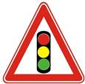IŞIKLI İŞARET CİHAZI

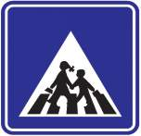
OKUL GEÇİDİ

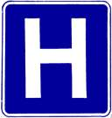
HASTANE

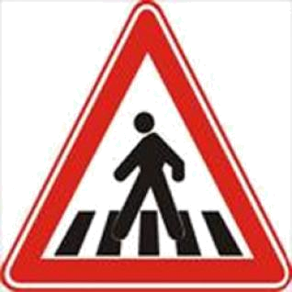
YAYA GEÇİDİ

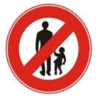
YAYA GİREMEZ


DURAK

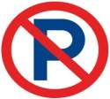
PARK YAPILMAZ

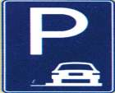 PARK YERİ

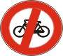
BİSİKLET GİREMEZ

 BİSİKLET YOLU

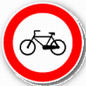
BİSİKLET GİREMEZ

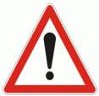
DİKKAT

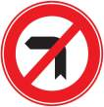 SOLA DÖNÜLMEZ

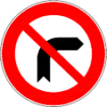
SAĞA DÖNÜLMEZ

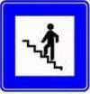
ÜST GEÇİT

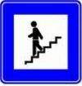
ALT GEÇİT

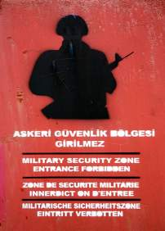
ASKERİ GÜVENLİK BÖLGESİ GİRİLEMEZ

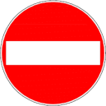
TAŞIT GİREMEZ

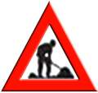
YOL ÇALIŞMASI

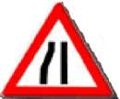
SOLLAMA YAPILMAZ

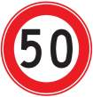
AZAMİ HIZ SINIRLAMASI

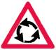
DÖNEL KAVŞAK

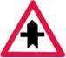 ANA YOL –TALİ YOL KAVŞAĞI

